

ДЕПАРТАМЕНТ
ОБРАЗОВАНИЯ, КУЛЬТУРЫ И МОЛОДЕЖНОЙ ПОЛИТИКИ
БЕЛГОРОДСКОЙ ОБЛАСТИ

ПРИКАЗ

«01 » февраля 2013 года № 294

О проведении XVII областной олимпиады по
школьному краеведению, посвященной
70-летию Прохоровского танкового сражения

В соответствии с распоряжением Правительства Белгородской области от 22 октября 2012 г. № 562-рп «Об утверждении плана основных мероприятий по подготовке и проведению празднования 70-й годовщины Курской битвы и Прохоровского танкового сражения»
ПРИКАЗЫВАЮ:
1. Провести 26-27 марта 2013 года на базе ГБОУ «Белгородская специальная (коррекционная) общеобразовательная школа-интернат № 26 I вида» (г. Белгород, пр. Б.Хмельницкого, д. 137) XVII областную олимпиаду по школьному краеведению, посвященную 70-летию Прохоровского танкового сражения (далее – Олимпиада).
2. Утвердить смету расходов на проведение Олимпиады (Приложение).
3. Ответственность за организацию и проведение Олимпиады возложить на ГАОУ ДОД «Белгородский областной Центр детского и юношеского туризма и экскурсий» (директор В.А. Ченцов), за организацию и проведение районных (городских) олимпиад по школьному краеведению - на руководителей органов управления образованием муниципальных районов и городских округов.
4. Директору ГАОУ ДОД «Белгородский областной Центр детского и юношеского туризма и экскурсий» В.А. Ченцову организовать:
- предварительную оценку работ;
- подготовку заданий;
- регистрацию участников Олимпиады;
- проведение очных туров Олимпиады.
5. Директору ГБОУ «Белгородская специальная (коррекционная) общеобразовательная школа-интернат № 26 I вида» Н.И. Визирякиной:
- организовать питание и проживание участников Олимпиады и их руководителей;
- выделить помещения для проведения Олимпиады и педагогов для дежурства в аудиториях;
- организовать медицинское обслуживание и дежурство сотрудников милиции;
- изменить режим работы школы-интерната, обеспечить выполнение учебного плана и прохождение программного материала.
6. Руководителям органов управления образованием муниципальных районов и городских округов:
- обеспечить организованное участие делегаций в Олимпиаде согласно Положению о проведении областной олимпиады по школьному краеведению;
- назначить руководителей делегаций, возложив на них ответственность за жизнь и здоровье обучающихся в пути следования и в период проведения Олимпиады.
7. Контроль за исполнением приказа возложить на начальника отдела воспитания и дополнительного образования управления общего и дошкольного образования департамента образования Белгородской области В.А. Музыку.

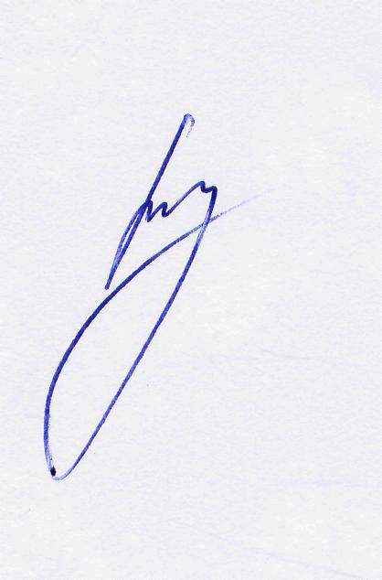

Начальник департамента –
заместитель председателя
Правительства области И. Шаповалов

В.А. Ченцов
34-96-29

